
ПРИГЛАШЕНИЕ
ВСЕРОССИЙСКИЙ СПУТНИКОВЫЙ ОНЛАЙН-СЕМИНАР
- Прямая трансляция из Москвы
- Выступление авторитетных экспертов
- Возможность получения ответов на интересующие вопросы
28 сентября 2016, 10.00-15.00
в конференц-зале Компании АПИ «Гарант», г. Новороссийск, ул. Энгельса, д. 7, оф. 218
«Толкование новелл ГК РФ об обязательствах и договорах в доктрине и судебной практике»
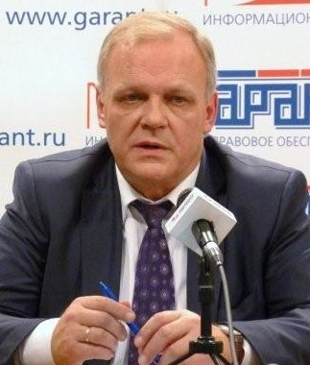 | ЭКСПЕРТ:  Д.ю.н., профессор, заместитель Председателя Высшего Арбитражного Суда Российской Федерации в отставке, член Совета по кодификации и совершенствованию гражданского законодательства при Президенте Российской Федерации, заслуженный юрист Российской Федерации, автор более 30 монографий и более 350 иных публикаций по вопросам гражданского законодательства  Василий Владимирович ВИТРЯНСКИЙ
Программа семинара:
1. Понятие и виды обязательств.
1.1. Договорные и внедоговорные обязательства.
1.2. Альтернативные, факультативные, натуральные обязательства.
2. Новеллы об исполнении обязательств.
2.1. Соглашение кредиторов об удовлетворении их требований.
2.2. Исполнение обязательства третьим лицом.
2.3. Проценты по денежному обязательству.
2.4. Обусловленное исполнение обязательств и сделки под условием (ст.157 и ст. 327.1 ГК РФ).
3. Некоторые новые положения об обеспечении исполнения обязательств.
3.1. Основные новеллы о залоге.
3.2. Новые положения об иных способах обеспечения исполнения обязательств: неустойке, поручительстве, независимой гарантии, задатке, обеспечительном платеже.
4. Новеллы об ответственности за нарушения обязательств.
4.1. Полное возмещение причиненных убытков и обоснование их размера.
4.2. Конкретные и абстрактные убытки.
4.3. Ответственность за просрочку денежного обязательства.
4.4. Возмещение потерь кредитора (ст.406.1 ГК РФ).
4.5. Судебная неустойка (ст. 308.3 ГК РФ).
5. Новеллы о способах прекращения обязательств: отступном, новации и др.
6. Общие положения о договоре.
6.1. Понятие договора. Существенные условия договора. Свобода договора.
6.2. Специальные (типовые) договорные конструкции.
6.3. Новеллы о заключении договора: преддоговорные контакты (ст.434.1 ГК РФ), заверения об обстоятельствах (ст. 431.2 ГК РФ) и др.
6.4. Оспаривание договора.
6.5. Прекращение договора, в том числе путем одностороннего отказа от договора.
7. Ответы на вопросы участников Всероссийского спутникового онлайн-семинара.
Каждому участнику предоставляется:
- Сертификат
- Раздаточный материал
Категория участников | Наименование услуги
Категория участников | Всероссийский онлайн-семинар без предоставления ссылки | Интернет-семинар (с возможностью посетить семинар)
Клиенты ООО «КОМПАНИИ АПИ «ГАРАНТ» | 1 500,00 р. | 1 800,00 р.
Участники, не являющиеся клиентами  ООО «КОМПАНИИ АПИ «ГАРАНТ» | 2 200,00 р. | 2 500,00 р.
Предоставление ссылки 10/10
Для ознакомления с условиями участия и регистрации позвоните по телефону/факсу:
8-(8617)-301-193, 8-989-199-76-68

